**Project NOTGate-asm.zip Build it, run it, test it with logic analyzer**

Start Activate clock for port D

Enable PD3, PD0 pins

Make PD0 (switch) pin an input

Make PD3 (LED) pin an output

Loop Read input from Switch (0 or 1)

not function LED = 8*(not Switch)

Write output (8 or 0)

branch Loop

1．使用逻辑分析仪观察portd.3输出

2．修改程序，使用portD.2输出，改变输出状态变化时间。观察端口状态和逻辑分析仪的图形变化。

附录: 如何使用keil中的逻辑分析仪（logic analyzer）

keil的逻辑分析仪能够形象的将端口的输出表现出来，下面介绍一下其使用方法。

**方法/步骤**1

首先要进入调试界面。

[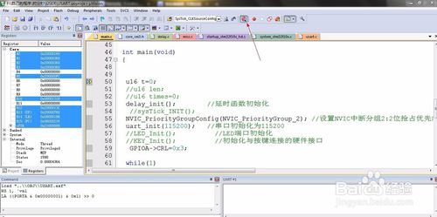步骤阅读](http://jingyan.baidu.com/album/19192ad803101ce53f570776.html?picindex=1)

点击箭头所指向的按钮，选择logic analyzer，会出现一个对话框，有的时候对话框是固定的，你需要将其拖曳出来.

[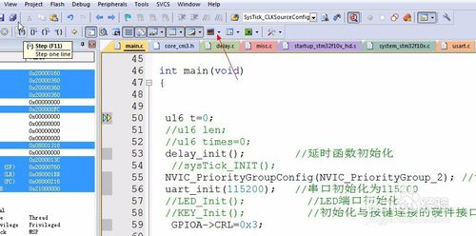步骤阅读](http://jingyan.baidu.com/album/19192ad803101ce53f570776.html?picindex=2)

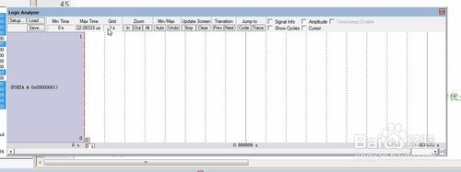步骤阅读

1. 3图片上是几个功能键的介绍，也可以通过鼠标滚轮的滑动改编每格的大小

[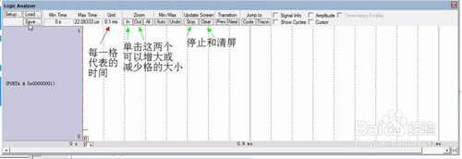步骤阅读](http://jingyan.baidu.com/album/19192ad803101ce53f570776.html?picindex=4)

1. 4在左上角单击setup,会出现一个对话框。需要在里面配置端口的引脚

[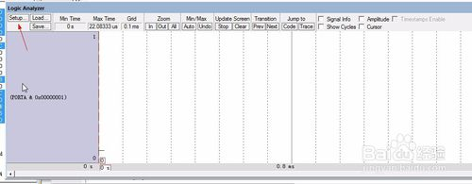步骤阅读](http://jingyan.baidu.com/album/19192ad803101ce53f570776.html?picindex=5)

[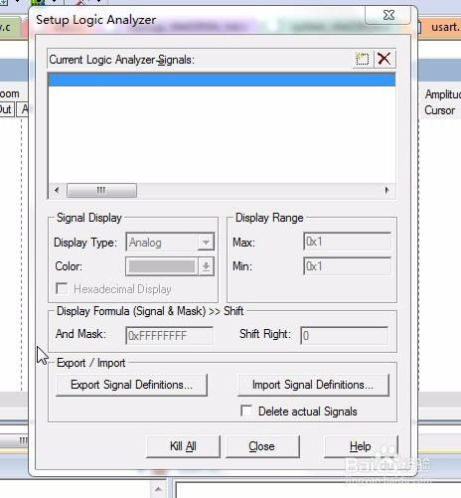步骤阅读](http://jingyan.baidu.com/album/19192ad803101ce53f570776.html?picindex=6)

1. 5我程序里配置的是PD0 和PD3，所以在框里要写“PORTA.0”、 或“PORTA.3”然后敲回车，再左键单击这一行。

[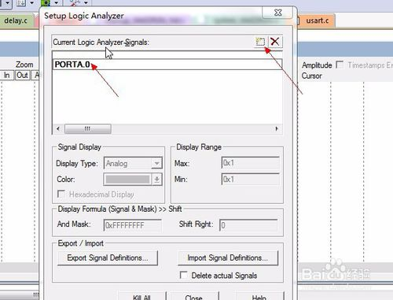步骤阅读](http://jingyan.baidu.com/album/19192ad803101ce53f570776.html?picindex=7)

[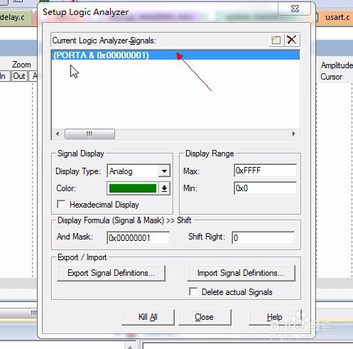步骤阅读](http://jingyan.baidu.com/album/19192ad803101ce53f570776.html?picindex=8)

1. 6

下面要配置下面的选项,选择Bit.

[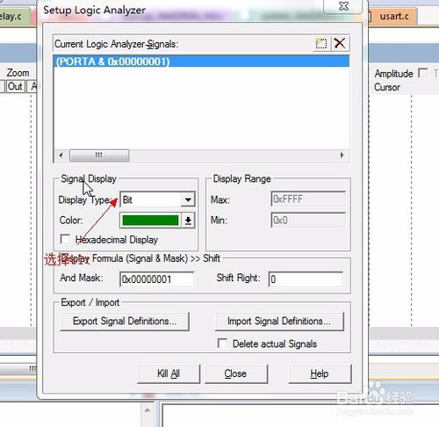步骤阅读](http://jingyan.baidu.com/album/19192ad803101ce53f570776.html?picindex=9)

1. 7然后关掉对话框。单击运行程序，即可。如果你想观察实时的波形状态，一定要切记要在调试的状态下选择view菜单下的 periodic window update

[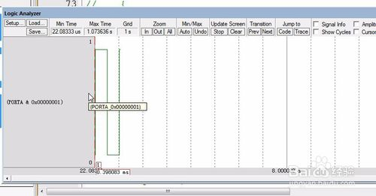步骤阅读](http://jingyan.baidu.com/album/19192ad803101ce53f570776.html?picindex=10)

